**Modul Task 1**

**Proses dalam membuat project baru pada flutter Run Project**

1. Pertama kita buat dulu tempat penyimpanan untuk projek yang akan dibuat dengan cara tekan **“Ctrl shift P => Flutter: new project => Application** => pilih lokasi untuk file, jika sudah klik enter, lalu buat project namenya, lalu enter, maka project baru siap di buat.

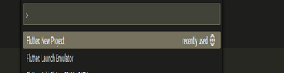

Gambar 1

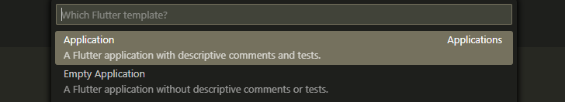

Gambar 2



Gamba 3

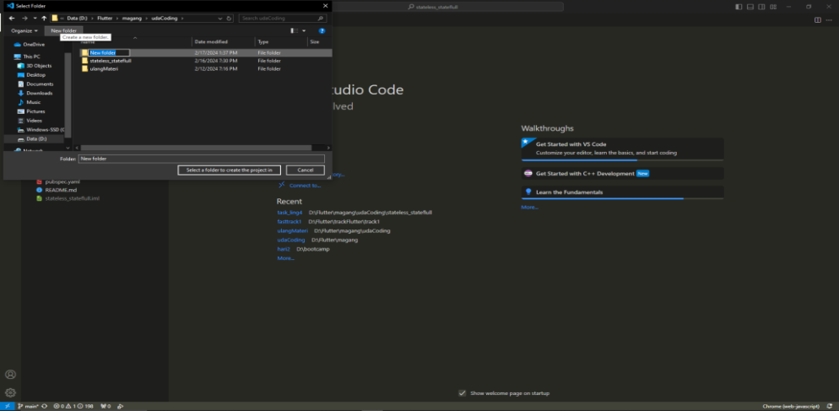

Gambar 4

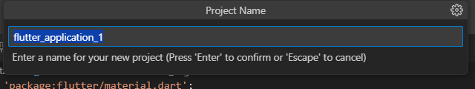

Gambar 5

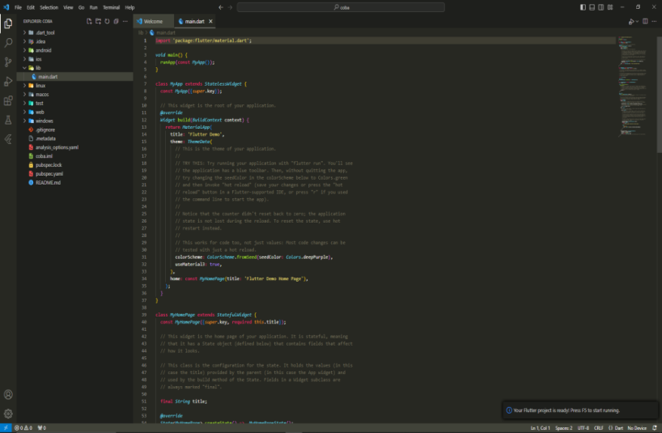

Gambar 6

2. Kemudian hasinya akan seperti ini, tempat kita membuat source code nya pada folder lib. Pada file Main.dart untuk menjalankan project kita cukup tekan **“F5”** maka nanti akan diarakan untuk memilih device. Bisa juga klik no device di bagain paling bawah kanan pada layar.

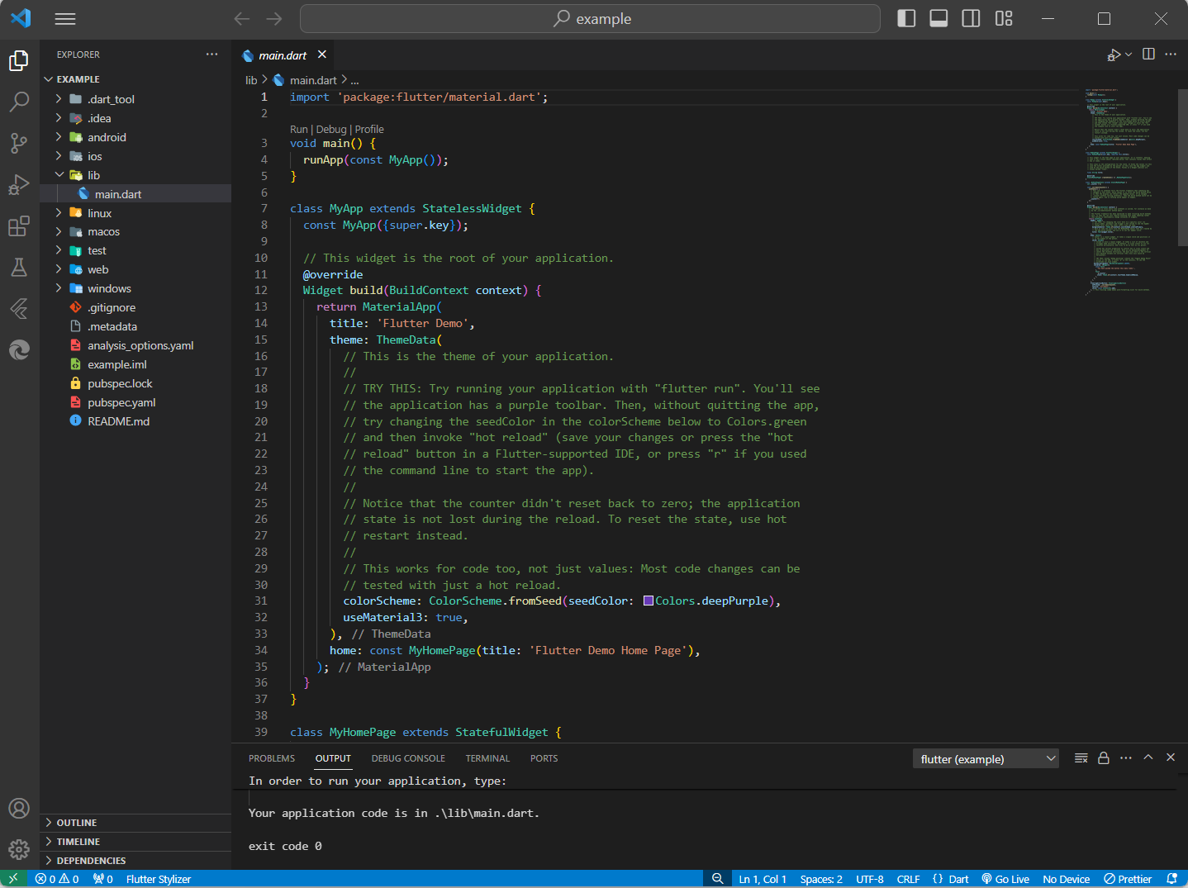

3. Ini merupakan berapa device yang tersedia untuk menjalankan project yang di buat, lalu enter.

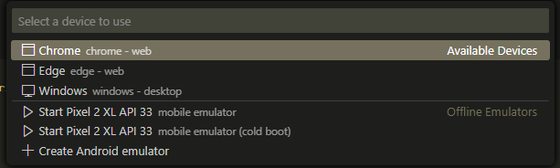

4. Jika sudah, ini merupakan tampilan secara default pada project baru.

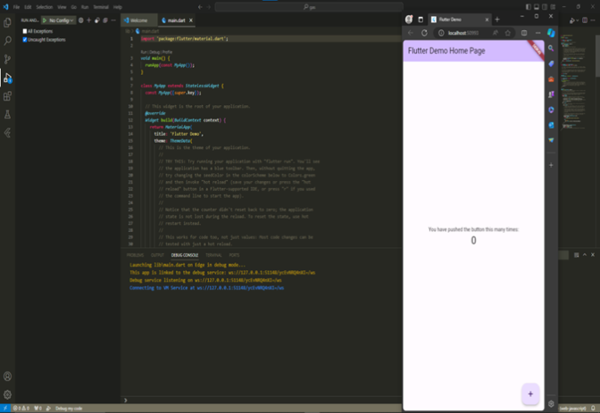

**Stateless and Statefull**

**1. Stateless**

a. Pertama kita ketik **‘stl’** lalu pilih statefull, buat nama class sesui project.

b. Lalu buat di return nya *scaffold > body > container > color(warna untuk bagian container) > child > color* (warna untuk container yang diberi margin).

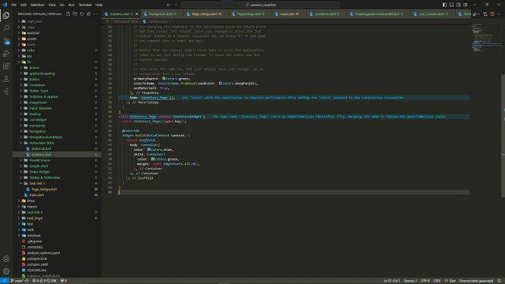

Output :

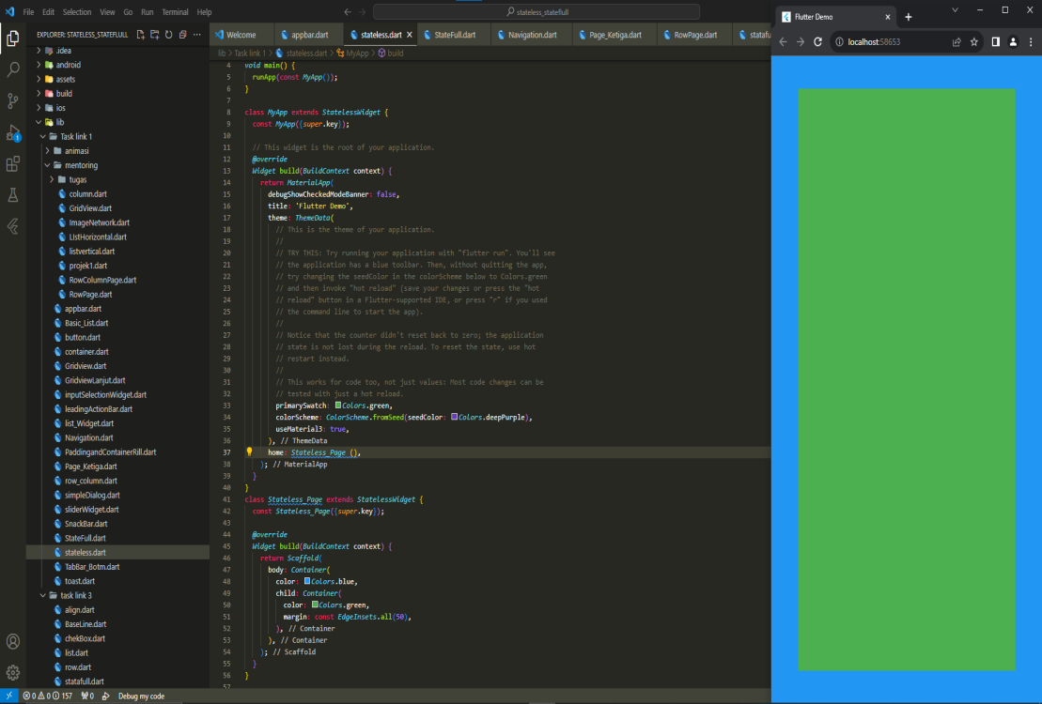

**2. StateFull**

a. Pertama kita ketik **‘stl’** lalu pilih statefull, buat nama class sesuai project.

b. Ketikan dibawah class statefull, string teks digunakan untuk mendefinisikan variabel teks untuk menyimpan teks yang akan ditampilkan.

c. Setalah itu tambahkan method **initState()**, untuk refresh url

d. Lalu buat method baru, yaitu **setState((){})** untuk merubah nilai.

e. Dibawah **initState(),** buat method baru yaitu methodChange untuk mengubah nilai yang di tekan.

f. Masuk ke bagian body, buat *scaffold > container > child > MaterialButton > Color> TextColor > onPresedd(){}*

g. Untuk memanggil method change tadi.

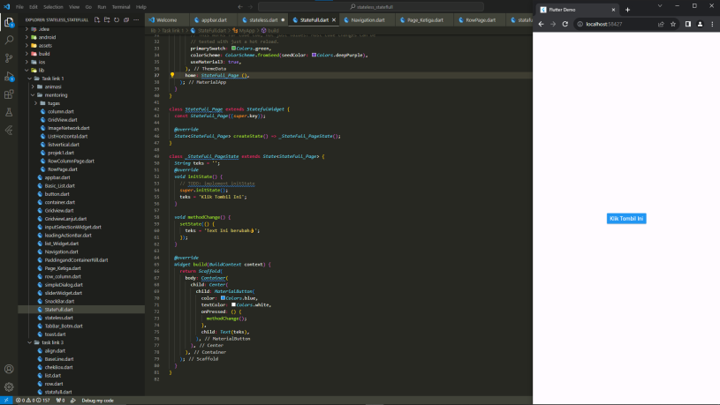

Output :

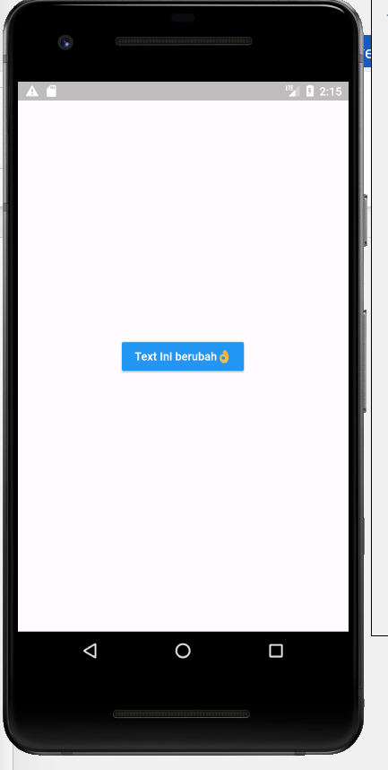

**Navigation**

a. Pertama kita ketik **‘stl’** lalu pilih statefull, buat nama class sesui project

b. Buat *scaffold > body > Center > child > column > MainAxisAlignmest.center > children >* **MaterialButton** digunakan untuk membuat button agar bisa di klik, *>onPressed: () {Navigator.push(context,MaterialPageRoute(builder: context) => Page Utama}>*, lalu bikin Color, TextColor dan Text(‘Page Utama’). Buat class PageUtama pada return buat *scaffold>body>center>child>Text.*

d. PageUtama: Widget utama yang menampilkan tombol-tombol untuk navigasi ke halaman lain.

e. PagePertama: Halaman pertama yang menampilkan teks 'Page Pertama', begitu seterusnya.

f. Pemindahan halaman menggunakan *onpressed: (){Navigator.push})*

Codingan dan Output :

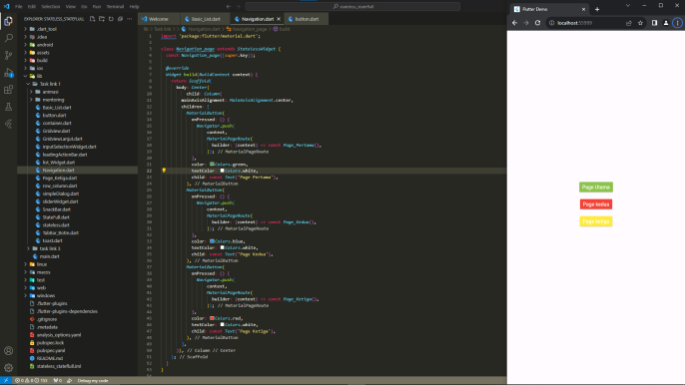

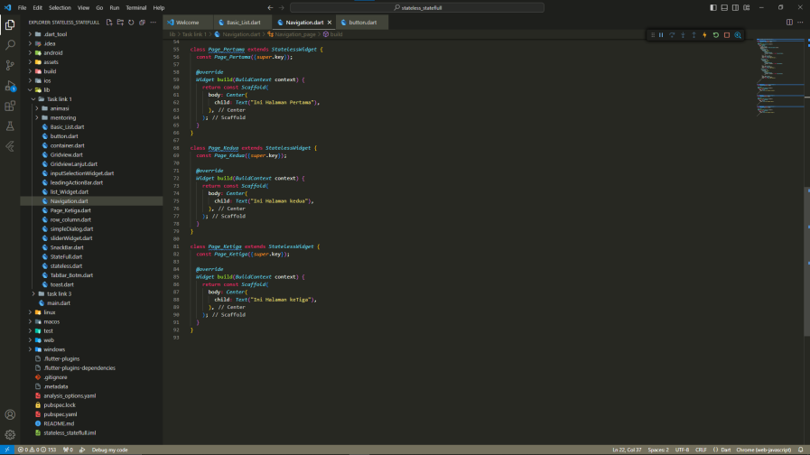

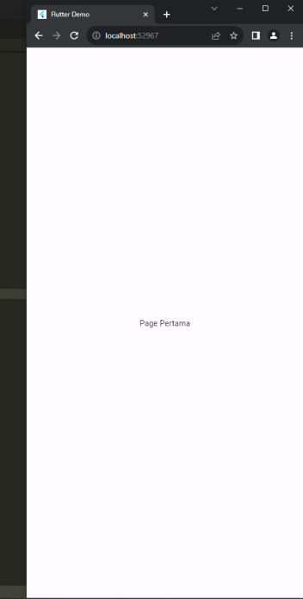

**Container**

1. Pertama kita ketik **‘stl’** lalu pilih statefull, buat nama class sesui project

2. Pada scaffold kita buat dalamnya *body > Container > width* (untuk mengatur kiri kanan) > *hight* (untuk mengatur atas bawah) *> padding: Edgeinset.all(20) > Color: Colors.green* untuk membuat containernya berwarna hijau.

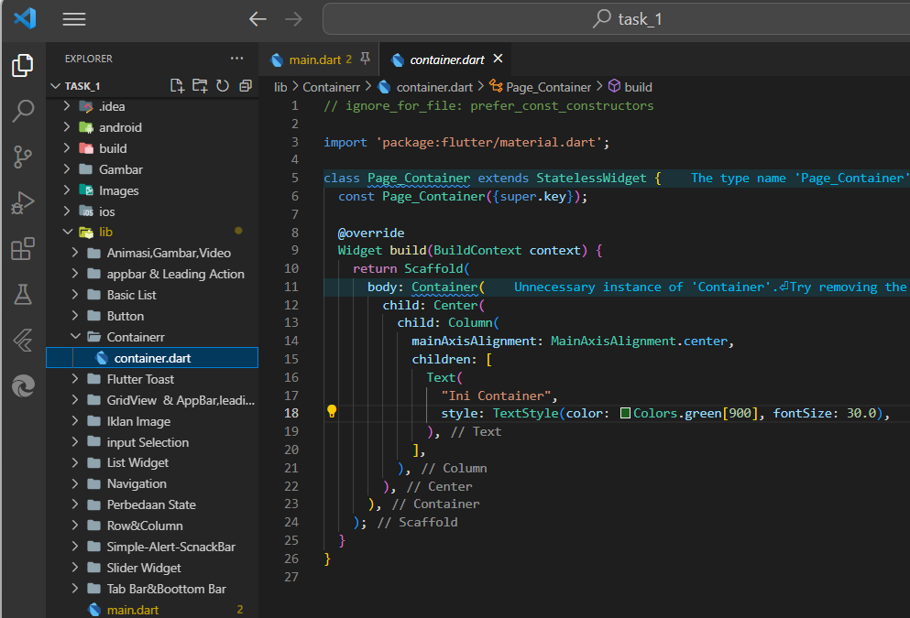

Output :

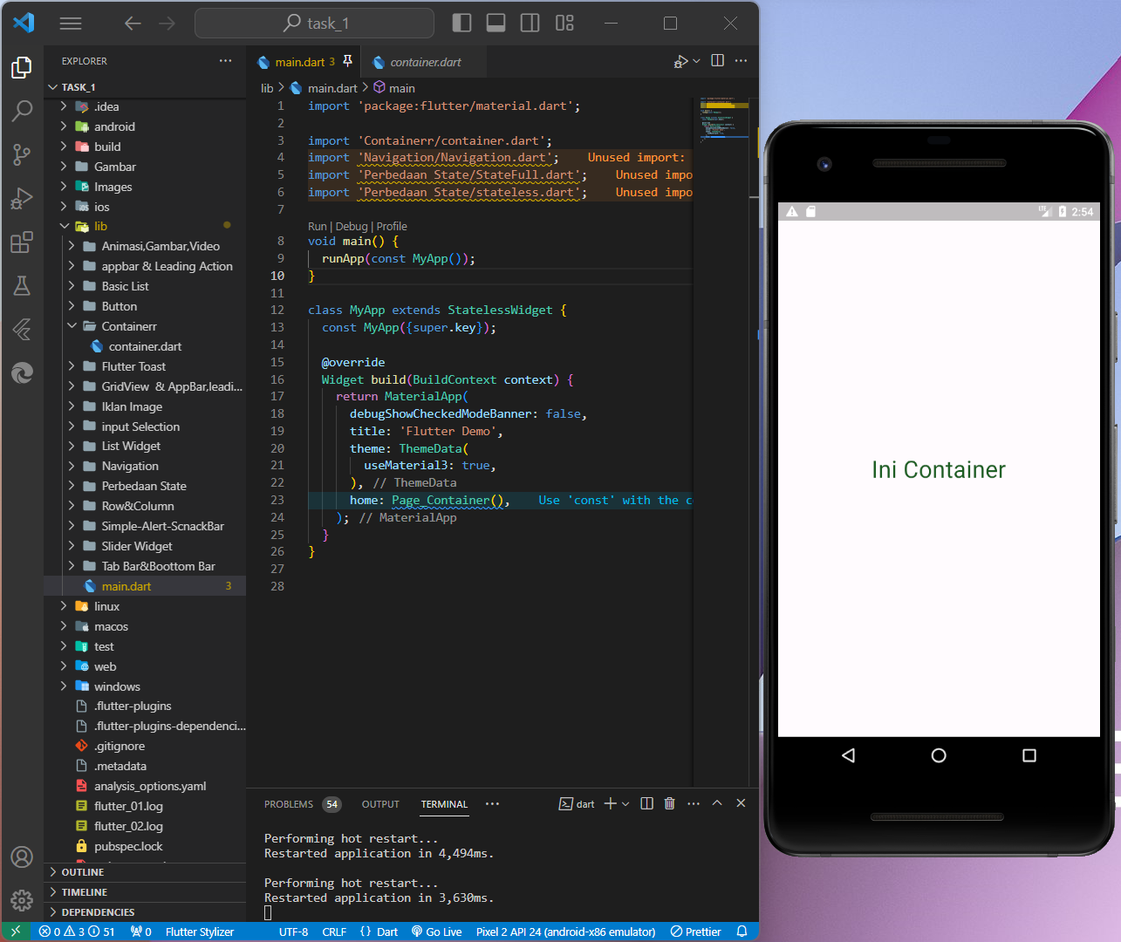

**Row and Column**

1. Pertama buat Column dan Row di dalam widget Scaffold.

2. Untuk Row berikan mainAxisAligment dengan posisi *center > Text* dengan warna merah.

3. Kemudian Column atur posisi menjadi center dengan Widget *mainAxisAligment, >Text* dengan color kuning.

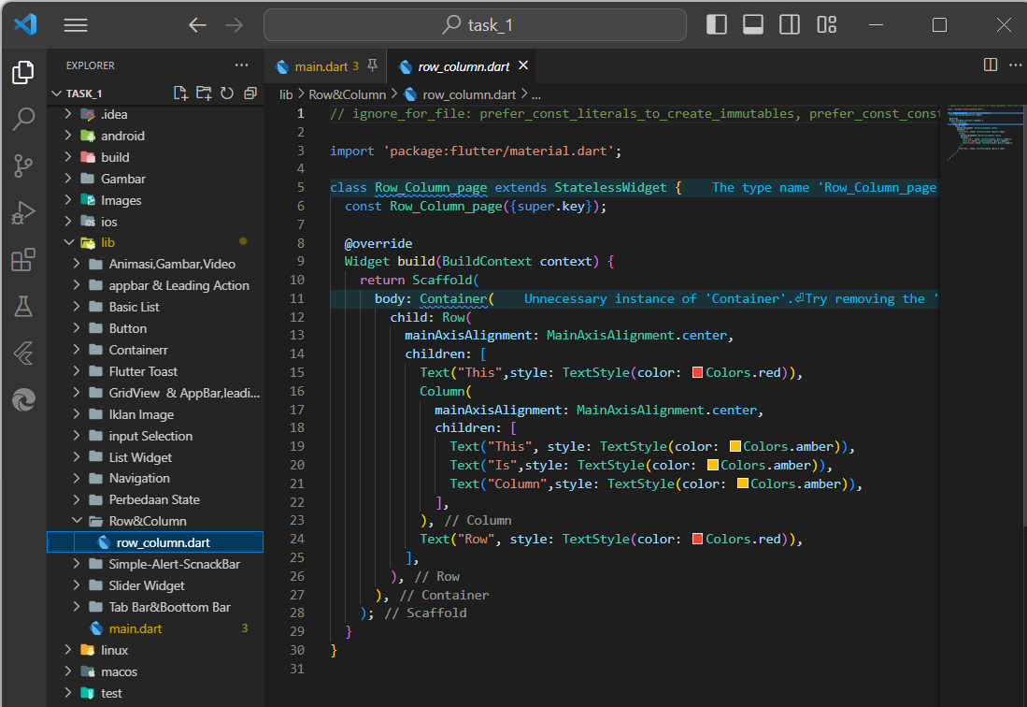

Output :

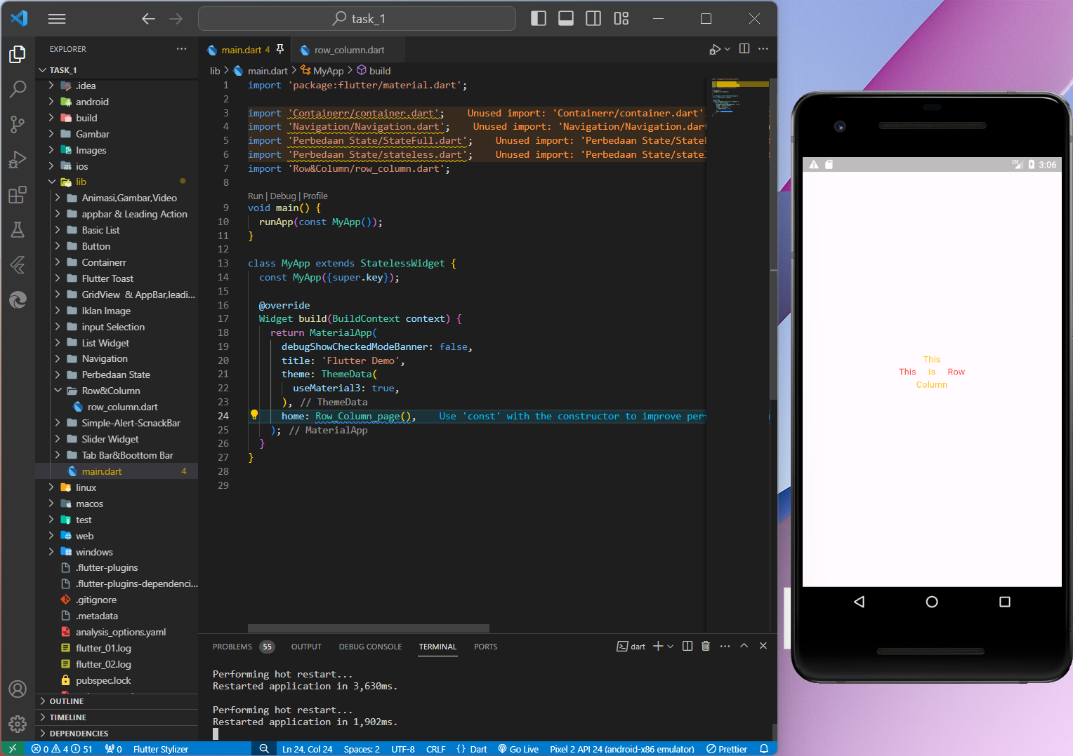

**Basic List**

1. Pada kali ini kita menggunakan widget **ListView dan ListTile.**

2. Method **initState()** untuk inisialisasi state, kemudian dalam method ini, isi list item dengan angka dari 0 hingga 24.

3. Di dalam **Scaffold**, gunakan **ListView.builder** untuk membuat daftar item yang dapat digulirkan dengan jumlah item sesuai dengan panjang list item.

4. *Scaffold > ListView > ListTile > Text, Trailing > Icon.*

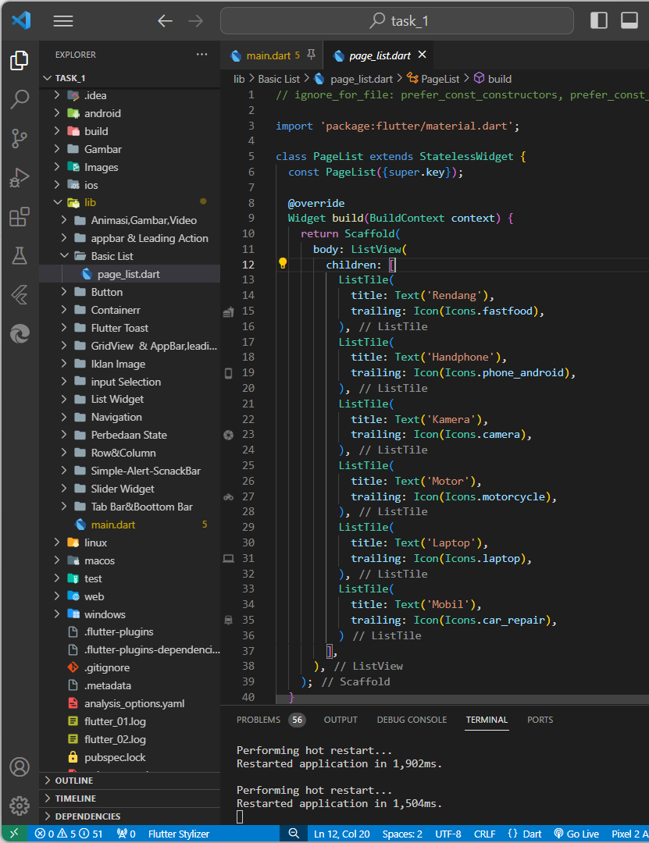

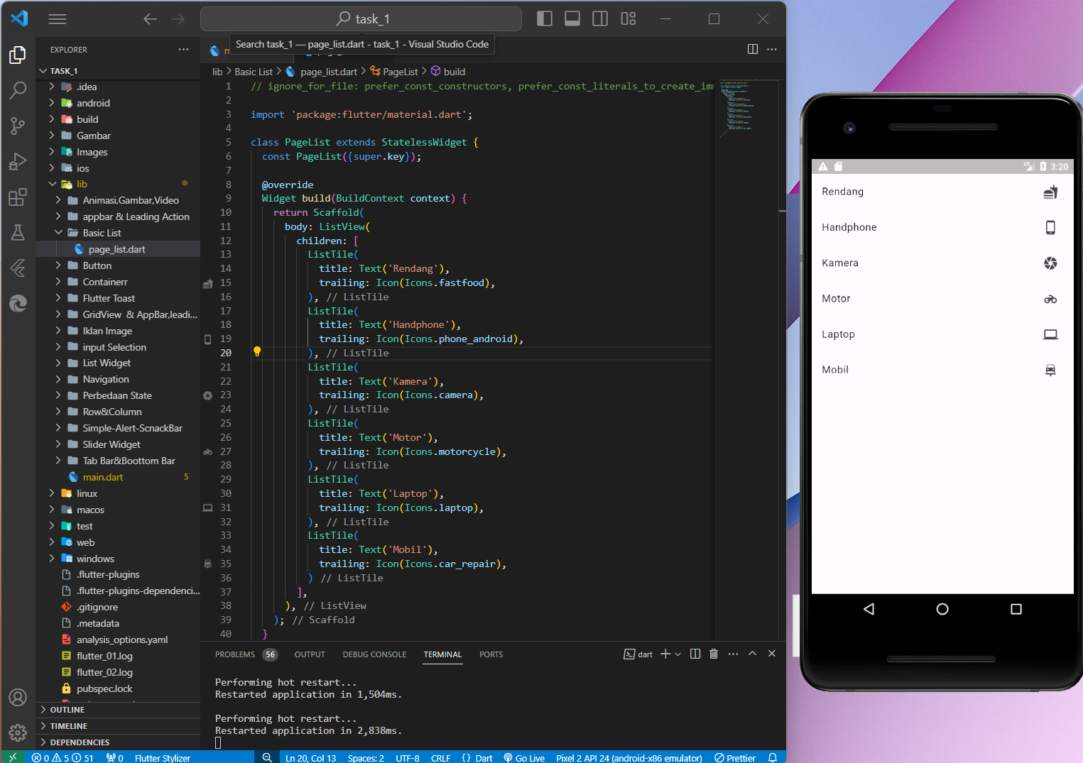

**List Widget**

1. Pertama ketik **Stl**, lalu enter > buat nama class nya.

